**الرحلات المعرفية عبر الويب WEBQUEST :**

1. **مقدمة :**

من أهم النشاطات التي تتعلق بشبكة الإنترنت و تهم مستخدمي الشبكة هو عملية البحث عن المعلومات لأهداف علمية ، بحثية ، تعليمية أو تعلّمية ، تربوية و خلافه. هذه المعلومات قد تكون على هيئة  نصوص ، بيانات ، برامج أو صور وغيره . و للقيام بهذه المهمة توافرت على شبكة الإنترنت محركات بحث عملاقة تحتوي غالبية مجالات  الحياة كالطب و الفلك  و الاقتصاد و الفلسفة و الأدب و التربية والتعليم ومجالات الترفيه ، إنما مشكلة معظم هذه المحركات أنها لا تُراعي طبيعة الشخص القائم بعملية البحث كمدى إدراكه أو هل تسمح له سنه أو إدراكه بالإطلاع على جميع مواقع البحث بدون تحفظ ! .. و إن بدأت مؤخراً محركات بحث ( الياهو مثلاً ) بتوفير محركاتها  الخاصة بالأطفال و المراهقين إلا أن ذلك لا يمنع حدوث التباس لدى الباحث أو برنامج البحث نفسه . إضافة إلى  ما سبق، فإن عملية البحث كثيراً ما تتشعب بالباحث في مواضيع بعيدة كل البعد عن النقطة محور البحث، ويؤدي كل ذلك به إلى التشتت في الحصول على المعلومة المطلوبة.

انطلاقا من هذه الملاحظات جاءت الحاجة إلى تطوير نماذج تربوية محددة تتوخى الدقة و الاستخدام الأمثل للانترنت في عملية إيجاد المعلومة والاستعمال العقلاني للحواسيب ومدة الإبحار على الشبكة. وتعتبر الرحلات المعرفية على الويب أو الويب كويست Webquest ، بدون منازع أهم نموذج يجمع بين التخطيط التربوي المحكم والاستعمال المقنن للحواسيب. وذلك لأن هذه الإستراتيجية تعتمد على تقديم مهمات تعليمية محددة تساعد المتعلم على القيام بنفسه بعمليات مختلفة من البحث والاستكشاف للمعلومات عبر الويب

**فكرة الويب كويست WEBQUEST :**

أتت فكرة الويب كويست بواسطة الأستاذ بيرن دودج (Bernie Dodge) ، الأستاذ الباحث بجامعة سان دياغو بولاية كاليفورنيا . وهذه الفكرة ، تتبلور في بناء فعالية موجهة تبحث في موضوع أو قضية معينة، ويعتمد الحل فيها على مصادر معلومات، هي بمعظمها مواقع في شبكة الويب منتقاة سابقاً . كما يمكن استعمال مصادر تقليدية أيضا مثل: الكتب والموسوعات و المجلات و الأقراص الطالب لأنها تتكون من مهمات وأنشطة مختلفة تساعد وتسهل على الطالب استكشاف واستنتاج المعلومات ، واستخدام المهارات العقلية العليا لديه ، فطبيعة هذه الإستراتيجية تتيح للطالب استخدام مهارات التفكير وحل المشكلات وتستهدف البحث عن حلول لأسئلة أو مشكلات حقيقية واقعية غير مصطنعة وأن التعامل يتم مع مصادر أصلية حقيقية للمعلومات وليست مصادر ثانوية

**تعريف الويب كويست WEBQUEST:**

تُعَرَّف الويب كويست أو الرحلات المعرفية على الويب بأنها أنشطة تربوية  ( Assignments ) تعتمد في المقام الأول على عمليات البحث في الإنترنت بهدف الوصول الصحيح و المباشر للمعلومة محل البحث بأقل جهد  ممكن. وتهدف الويب كويست في الآن ذاته إلى  تنمية القدرات العقلية المختلفة (الفهم، التحليل، التركيب، إلخ) لدى المتعلمين.

بمنظور آخر، الويب كويست هو وسيلة تعليمية جديدة تهدف إلى  تقديم نظام تعلمي جديد للطلاب و ذلك عن طريق دمج شبكة الويب في العملية التعليمية.  و هو كوسيلة تعليمية مرنة يمكن استخدامه في جميع المراحل الدراسية و في كافة المواد و التخصصات .

**لماذا الويب كويست WEBQUEST ؟**

لاتها تقدم حلولاً عملية رائدة في إنجاح العملية التعلمية و التعليمية ، و مثل أي حصة مخطط لها بشكل دقيق و مدروس ، الويب كويست الجيدة تعمل على تحويل عملية التعلم إلى عملية ممتعة للتلاميذ. وهذا يقودنا للحديث عن مميزات الويب كويست  كوسيلة تعليمية قوية.

**مزايا الويب كويست WEBQUEST :**

1.تحفيز الطلاب على التعلم الذاتى وفقا لمهاراتهم وقدراتهم ، وبالتالى فهى تزيد من اهتمامهم ودافعيتهم للتعلم .

2.تزويد الطلاب بمصادر معلومات متنوعة عبر الويب يتم اختيارها بدقة ، وبالتالى فهى تنمى مهارات البحث والتعامل مع المعلومات ومصادر المعرفة عبر الويب .

3.تطوير القدرات والمهارات التفكيرية العليا لدى الطالب ، كالتحليل والتركيب والتقويم ، لأن مهام الإستراتيجية لا تتطلب حفظ واستظهار المعلومات وإنما تتطلب استخدام الخيال والتأمل والإبداع .

4. تشجيع العمل التعاونى والتشاركى فى إنجاز المهام وفى نفس الوقت لا تلغى الجهد الفردى للطالب .

5.تناسب جميع مستويات الطلاب وتحتوى على أنشطة تعليمية متنوعة وبالتالى هى تراعى الفروق الفردية بين الطلاب فى توزيع الأدوار داخل المجموعة الواحدة .

6.تحول دور المعلم من ناقل للمعلومات إلى دور الميسر والمنظم لعمليتى التعليم والتعلم ، وعدم الاعتماد على المعلم والكتاب المدرسى كمصدر وحيد للمعرفة ، فالطالب هنا باحث عن المعرفة وليس مستقبل لها .

7. توسيع آفاق المتعلم وزيادة الخبرات التعليمية لديه من خلال العمل الجماعى والاستفادة من آراء الزملاء فى المجموعة .

8. تساعد فى استثمار وقت وجهد الطالب ، فالتركيز هنا يكون على استخدام المعلومات وليس مجرد البحث عنها ، وبالتالى تتاح الفرصة للمتعلم للتعبير عن آراءه وأفكاره فى ضوء ما اطلع عليه من معلومات ، وليس مجرد الحفظ والاستظهار .

9. تصلح إستراتيجية تقصي الويب (W.Q.S.) لجميع المراحل التعليمية وفى كافة المواضيع والتخصصات ، وتدمج بين استخدام شبكة الويب وبرامج الكمبيوتر الحديثة فى تقديم الطالب لنتائج بحثه.

10. استغلال التقنيات الحديثة، بما فيها شبكة الإنترنت لأهداف تعليمية، و هى بذلك تضع كافة امكانات شبكة الإنترنت كخلفية قوية لهذه الوسيلة التعليمية.

11. من المميزات الهامة في استخدام الويب كويست كوسيلة تعليمية هو ما تقدمه من استخدام آمن للانترنت أو ما يسمى "comfort level"  خلال الأنشطة التعليمية و عملية البحث عن المعلومات .

12. يؤدي الويب كويست إلى إكساب الطلاب مهارة البحث على شبكة الإنترنت بشكل خلاّق ومنتج (creative researchers) وهذا يتجاوز مجرد كونهم متصفحين لمواقع الإنترنت.

**خصائص الويب كويست WEBQUEST:**

هناك خصائص كثيرة  تميز هذا النشاط التربوي. ويعرض دودج لثلاثة  منها:

1. الأبحاث على الويب هي في غالب الأحيان أنشطة جماعية.

2. يمكن أن تحاط البنية الأساسية للويب كويست بعناصر تحفيزية وذلك بإعطاء المتعلم دورا ما يلعبه (مثلا عالم، مخبر، صحفي ...) .

3. يمكن للويب كويست أن تكون أحادي التخصص أو متعددة التخصصات.

**ما هى عوامل نجاح الويب كويست WEBQUEST ؟**

1.العامل الأول والأهم في انجاح أي ويب كويست هو مقدرتها على وضع مضمون البحث في الإطار العام للتصميم  (putting content in context ) ، وذلك يجعل التلاميذ يتعلمون عن الفكرة المطلوب منهم البحث عنها أو تحليلها من خلال الإطار العام للويب كويست. وفي بعض الحالات . الويب كويست تسمح للطلاب " اكتشاف" فكرة البحث أو موضوع البحث كجزء من وحدة محكمة النظام .

2. الويب كويست ذو التصميم الجيد هو الذي يعتمد على مواد مناسبة لسن وقدرات التلاميذ الموجه لهم هذا النشاط.

3.الويب كويست يجب أن تكون سهلة الإستخدام، بحيث يمكننا التنقل من صفحة لأخرى بدون تعقيد أو الضغط المتكرر على الماوس.

4. الويب كويست ذات التصميم المميز هى القادرة على لفت الانتباه بشكل كبير، بما تحتويه من المواقع و الصور والخرائط والصور المتحركة والأصوات و كل القدرات الأخرى التي تزخر بها الإنترنت . وكل ذلك يؤدي إلى جعل التلميذ منجذباً و منتبهاً ومستمتعاً طبعاً طول الوقت.

5.غالبية  الويب كويست تقوم على مبدأ " الطعم -  Hook" الذي يمكن اعتباره عاملاً من عوامل جذب التلاميذ للويب كويست والنشاط التربوي الذي يقومون به. قد يكون هذا " الطعم - hook "  عبارة عن " لعبة معينة " أو بعض الأنشطة المتنوعة المتعلقة بالفكرة موضع البحث . ومن أبسط أنواع " الطعم - Hook "  تكوين مجموعة من الحقائق والمعلومات المستقاة من صفحات الويب ومواقع الإنترنت المتعددة و المتنوعة .

من الممكن التوسع أكثر في استخدام الــ" الطعم - hook" بما أنها عامل مهم من عوامل إثارة  الدافعية لدىّ التلاميذ و محاولة اجتذابهم بشكل كبير للويب كويست و بالتالي لموضوع البحث، لذلك يجب أن يكون مصمم الويب كويست مبدعاً و ذو مخيلة واسعة تساعده في توظيف أنواع " الطعم - Hook" المختلفة لخدمة التلاميذ و إنجاح تصميم الويب كويست.

**أنواع الويب كويست WEBQUEST :**

 صنف دودج إستراتيجية تقصي الويب (W.Q.S.)إلى مستويين :

1. استراتيجيه قصيرة المدى Short Term Web Quests:

تتراوح مدتها من حصة إلى أربع حصص وتستهدف الوصول إلى مصادر المعلومات وفهمها واسترجاعها ، وهى تحتاج إلى عمليات ذهنية بسيطة كالتعرف على مصادر المعلومات واسترجاعها ، وتستخدم هذه الإستراتيجية مع الطلاب المبتدئين اللذين لا يجيدون المهارات المتقدمة للبحث عبر الإنترنت ، وكمرحلة أولى للتحضير لاستراتيجيه طويلة المدى ، وتقويم الإستراتيجية قصيرة المدى يتم فى شكل بسيط مثل إعداد قائمة ببعض العناوين التى تم الاطلاع عليها والبحث عنها .

2. إستراتيجية طويلة المدى Longe Term Web Quest:

وتتراوح مدتها من أسبوع لى شهر تقريبا ، وتستهدف الإجابة عن أسئلة محورية لمهمة محددة ، وتحتاج إلى عمليات عقلية عليا كالتحليل إوالتركيب والتقويم ، وتتطلب استخدام الطالب لمهارات الحاسب والتعامل مع محركات البحث عبر الويب ، وتقويم الإستراتيجية طويلة المدى يتم عن طريق عرض الطالب لحصاد بحثه باستخدام قواعد بيانات أو عروض تقديمية أو نشر صفحات على الويب ، أو تقديم خرائط مفاهيمية أو غيره .

إن هذه الأنشطة ، تعطي للويب كويست أهميتها المتمثلة في الجزء النظري والمعرفي : وهو الإجابة على الأسئلة المحورية التي يدور حولها البحث ، وكذلك في الجزء التكنولوجي الذي يتطلب من التلاميذ تنمية مهاراتهم في استخدام برامج العرض وبرامج معالجة الصور والصوت ، وبرامج النشر على الانترنت مثل الفرونت بيج  (FrontPage ) وغيرها من برامج معالجة صفحات الويب . وهذا إثراء غني و فعال للتلاميذ من جهة  ولمصادر التعلم من جهة أخرى.

**العناصر المكونة للويب كويست WEBQUEST :**

هناك خمسة عناصر تتكون منها أي ويب كويست :

1. التمهيد (Introduction)

2. المهمة (Tasks)

3.  المصادر(Recourses)

4. تقويم الويب كويست (Evaluation)

5. الخاتمة (Conclusion)

ولتسهيل عملية فهم هذه العناصر ، سنستعين بمثال تم تصميمة من خلال موقع zunal.com ، وموضوع الويب كويست هو "التعليم الالكترونى" وهو مصمم لطلبة الجامعات .

**العنصر الأول: التمهيد**:

|  |  |
| --- | --- |
|  | مهما اختلفت أنواع الويب كويست باختلاف مادة البحث أو باختلاف المستهدفين منها فإن جميعها يجب أن تبدأ بتمهيد عام يهدف إلى تقديم السياق العام و الصورة المجملة  للمهمة المناطة بالتلميذ. ابتداءً من تحديد فكرة البحث و طريقة التقديم ، اسلوب البحث ، التقييم المطلوب ، توزيع الدرجات ، طريقة تقديم البحث ( أوراق ، قرص مدمج ، .).  ففي مثالنا عن التعليم الالكترونى ، أفرد المدّرس أيقونة خاصة بالمقدمة سماها  **المقدمة**  ليتأخذها مدخلاً للأسئلة التي يريد من التلاميذ البحث عنها أو للفكرة المحورية التي تدور حولها الويب كويست . |
| C:\Users\Tasa\Desktop\ويب كوست\Untitled.png |

|  |  |
| --- | --- |
| C:\Users\Tasa\Desktop\ويب كوست\Untitled1.png | ونلاحظ كذلك أن المدّرس هنا لم يزحم المقدمة بتفاصيل الويب كويست وهو ما يجب أن يكون في مقدمة أي ويب كويست، حيث يمكن للمدرس ان يرجا التفاصيل الأخرى التي تهم من سيستفيد من الويب كويست من غير التلاميذ إلى آخر الويب كويست فى أيقونة خاصة تاخذ مسمى For Teachers . |

**العنصر الثاني: المهمة :**

يقوم المدرس بعد التمهيد للويب كويست، بتحديد الأسئلة الجوهرية للمهمة و التي تدور حولها فكرة الويب كويست .

يعتبر هذا المكون محوراً أساسياً منه سينطلق التلاميذ في رحلتهم عبر المهمة المطلوبة منهم . كما يحتوي هذا الجزء من النشاط على تحديد الخطوات التي يجب اتباعها للإجابة على هذه الأسئلة.

من المفيد الإشارة هنا إلى أن الكثير من مصممي الويب كويست يفضلون عزل الأجوبة الجوهرية للمهمة عن الخطوات التي يجب اتباعها وذلك بوضع الأولى تحت عنصر المهمة، و الأخيرة تحت عنصر ((Process أو ( خطوات البحث أو المعالجة او العمليات ) كما قام بذلك مصمم الويب كويست الذي نتخذه مثالاً هنا . في حين أن الكثير من المصممين يجمعون بين الاثنين .وذلك يمكن اسنادة للفئة العمرية التي تخاطبها الويب كويست أو لمدى تعقيد أو سهولة فكرة البحث.حيث أنه لا يوجد قاعدة ثابتة لذلك فأنت كمصمم قد تستطيع دمج هاتين الخطوتين في خطوة واحدة و كذلك يمكنك فصلهما زيادة للتحديد و التوضيح .

كما نجد نماذج عديدة لترتيب و تقييم و تصنيف العمليات الذهنية المطلوب من التلاميذ إتباعها و المطلوب من الويب كويست تنميتها لدى التلاميذ واستثمارها في الوصول لهدف البحث. من هذه النماذج بلوم وتصنيفاته للعمليات الذهنية والتي يمكن أن تتمحور حولها المهام المرتبطة بالويب كويست. حيث يمكن الاستعانة بها لتقويم مدى صعوبة أو سهولة الأسئلة المحورية لرحلاتك المعرفية على الويب وتطابقها مع مستوى تلاميذتك.

وبالرجوع الى مثال "التعليم الالكترونى" ، نرى أن مصمم الويب كويست قد قسم هذا العنصر إلى قسمين المهمة (Task)هو قسم العمليات (Process).

|  |  |
| --- | --- |
| C:\Users\Tasa\Desktop\ويب كوست\Untitled2.png | فى القسم الاول : أورد المدرس خمس مهمات اساسية مطلوبة من التلاميذ وهى : الحصول على مزيد من المعلومات عن : مفهوم التعليم الالكترونى ، خصائص التعليم الالكترونى ، انواع التعليم الالكترونى ، ادوات التعليم الالكتورنى ، فوائد التعليم الالكترونى ، واخيرا مميزات وعيوب التعليم الالكترونى .  هنا يتضح لنا أهمية انتقاء المهمات المناطة بالتلاميذ والفائدة المرجوة من هذه المهات سواء على الصعيد العلمي أو الاجتماعي أو حتى النفسي للتلاميذ والمجتمع المدرسي وكذلك على صعيد المحيط العائلي والإجتماعي للتلاميذ. |

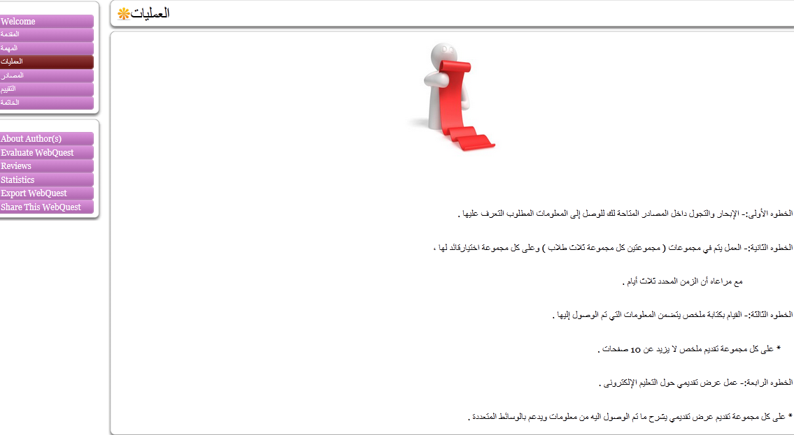فى القسم الثانى : اوضح المدرس للتلاميذ الخطوات المطلوب منهم اتباعها للوصول الى الهدف المطلوب منهم او اتحقيق المهمة المطلوب منهم القيام بها ، وقد اوردها فى اربع خطوات ، وهى :

الخطوة الاولى : الابحار والتجول داخل المصادر المتاحة للوصول الى المعلومات المطلوب التعرف عليها .

الخطوة الثانية : العمل يتم فى مجموعات ( مجموعتين كل مجموعة ثلاثة طلاب ) وعلى كل مجموعة اختيار قائد لها ، مع مراعاة ان الزمن المحدد ثلاثة ايام .

الخطوة الثالثة : القيام بكتابة ملخص يتضمن المعلومات التى تم الوصول اليها . وتم ملخص لايزيد عن 10 صفحات.

الخطوة الرابعة : عمل عرض تقديمى حول التعليم الالكترونى ، وعلى كل مجموعة تقديم عرض تقديمى يشرح ما تم الوصول الية من معلومات ويدعم بالوسائط المتعددة .

**العنصر الثالث: المصادر :**

هذا المكون من كونات الويب كويست ياتى بعد ( المهمة ) 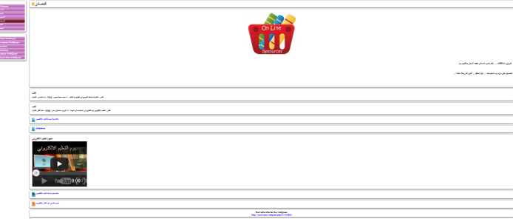

من حيث الاهمية ، ففكرة الويب كويست تتبلور حول البحث عن

المعلومات من خالال الانترنت ، وفى هذى المرحلة يقوم

المدرس بانتقاء مواقع على الشبكة ذات علاقة وثيقة بالاسئلة

المحورية المطلوب من التلاميذ ايجاد حلول لها او البحث فيها ، ولأن الويب كويست تعتمد جزئيا أو كليا على المصادر الإلكترونية المنتقاة مسبقا، فإن على مصمم الويب كويست  تحري الدقة و البقاء على كثير من الحذر في هذه الخطوة .

والسؤال هنا : هل هناك أي نقص في هذا النشاط التربوي في حال إذا قام المدرس بنفسه بانتقاء المواقع و المصادر المراد البحث منها ؟ ان الانتقاء المسبق من قِبل المدرسين للمواقع التي يجب على المتعلم زيارتها ، يسمح بتوجيه استعمال المتعلم للحاسوب، و ذلك بإعطائه هدفا محددا يجب القيام به، كما أنه يحد من زيارة المواقع غير الهادفة.

الميزة الثانية لهذا الانتقاء هو انة يسمح بتقنين استعمال الحواسيب ومدة الابحار على الشبكة ويوفر وقت التلميذ والمدرس وجهدهما ، ويعطى الفرصة لاكبر عدد من المتعلمين لاستعمال الحاسوب ويسهل عملية الوصول للمعلومات التتتى بدورها تحفز التلميذ لمتابعة مراحجل الويب كويست والوصول لنهايتها .

|  |  |
| --- | --- |
|  |  |

**العنصر الرابع: تقويم الويب كويست :**

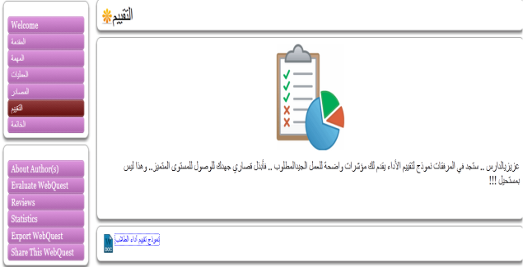يعتبر التقويم هو المرحلة الأخيرة الفعلية من الويب كويست إذ بوساطته يتم

توضيح توزيع الدرجات على البحث أو الفكرة و على المراحل السابقة كذلك

لمصمم الويب كويست الحرية في طريقة تصميم التقويم الذي يراه مناسباً ،

مع مراعاة توضيح ما هو مطلوب منهم بالتحديد و كم من الدرجة يستلزمها القيام بعمل محدد حتى لو أدى ذلك إلى زيادة تفاصيل الخطوات، و يتطلب

التقويم هنا ابتكار طرق جديدة تتعدد بتعدد المهارات التي تحتويها الويب كويست.

فإتمام المهام المرتبطة بالويب كويست تتطلب مجموعات من المهارات منها المعرفية، والإجتماعية، والذهنية، والتكنولوجية. كما يمكن اضافة أوجه أخرى لتقويم الويب كويست . من هذه الأوجه التي يمكن إضافتها هو الجانب التكنولوجي للرحلة، حيث يمكنك أن تقوِّم مستوى تحكم المتعلم في الأدوات التكنولوجية لأتمام المهمة المركزية للرحلة وذلك بتقديم تعريف دقيق لكل مستوى من الكفاءات التكنولوجية. فمثلا إذا كان على المتعلم أن ينشر نتائج حصاده المعرفي على شبكة الويب، فسيكون من المستحسن تعريف المهارات التي على المتعلم إظهارها: استعمال الجداول، اختيار الحروف، إدماج الصورة والصوت والفيديو، إلخ. وبهذه الطريقة يمكن أن تبلور معايير متكاملة لتقويم رحلاتك المعرفية.

وبالعودة إلى مثال " التعليم الالكترونى " ، نرى أن المدرس أورد في مرحلة التقييم جدولاً يوضح للتلاميذ طريقة التقييم .

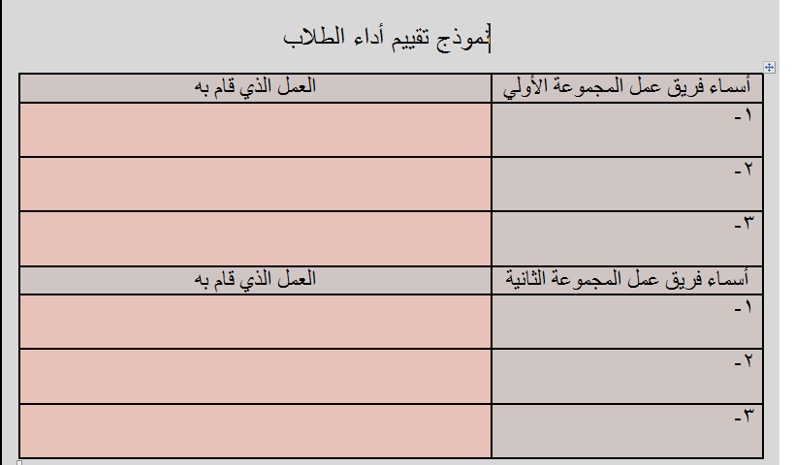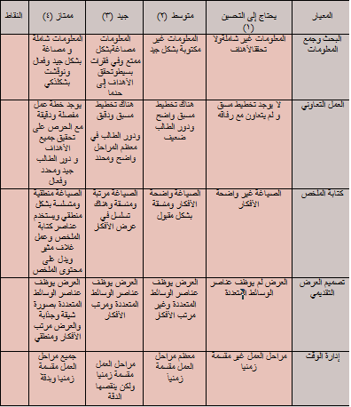

**العنصر الخامس: الخاتمة**

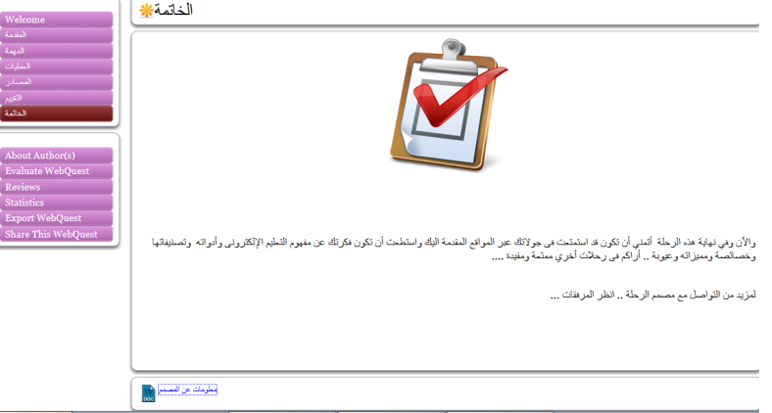وهو عبارة عن ملخص لفكرة الويب كويست و التي تم البحث حولها.وفي هذا الجزء يتم تذكير المتعلمين بالمهارات التي سيكتسبوها عند نهاية الرحلة، وكذا تحفيزهم على اتمام كل مراحلها، و تحفيزهم على الاستفادة من النتائج التي تم التوصل إليه. و لا يخفى على المدرس الذكي كيف يحفز تلاميذه على الوصول للخطوة الأخيرة من البحث المطلوب أو كيف يدعّم ثقة التلاميذ بأنفسهم من خلال التعزيز المادي بالدرجات أو التعزيز المعنوي .

|  |
| --- |
|  |

**مرحلة تصميم الويب كويست WEBQUEST:**

هناك خطوتان رئيسيتان تسبق مرحلة بناء الويب كويست كمرحلة نهائية في تصميم الويب كويست على الويب.

**الخطوة الأولى : ابحث عن الإمكانيات، اكتشف آفاق جديدة :**

تضم هذه الخطوة عدة خطوات فرعية:

**1. اختيار الموضوع:** خذ بعين الاعتبار خبرات الطالب السابقة و ميوله و أهدافك كمدرس و مصمم للويب كويست عند اختيارك للموضوع، كذلك من المهم تحديد نقاط الضعف التي قد تواجه الموضوع المختار أو التي قد يواجهها حال التنفيذ.

 ومن النقاط الهامة عند اختيار الموضوع قياس مدى أهمية المعلومات المكتسبة للتلاميذ، ما الحصاد النهائي الذي سوف يضيفه الموضوع للتلاميذ و كيف سوف تتوافق المعلومات المكتسبة مع المنهج أو الخطة الدراسية ككل .

**2. تجميع المصادر:** هناك بعض المعايير الواجب على مصمم الويب كويست أخذها بعين الإعتبار عند اختيار مصادر المعلومات، مثل أن يكون المصدر مثيراً للتلاميذ و يحتوي على سبر للموضوع من نقط مختلفة يشجع التلاميذ على فهم المعنى، كذلك مواقع تعطي آفاق جديدة تتداخل فيها الأدوار و المشاكل و الحقائق المختلفة.

**3. يُفضل تنسيق المصادر إلى مجموعات**: فلذلك ابحث عن قضايا ذات علاقة مع بعضها البعض بين مصادرك أو حتى تناقضات تساعدك في عملية الترتيب و التصنيف. من المهم كذلك أن تسأل نفسك كمدرس ، هل هناك نوع تظن أن غالبية المتعلمين يبدأون فيه من نفس نقطة البداية ؟ ، إن كان فمن وجهة نظري يجب أن يكون هذا النوع في المقدمة و ظاهر للجميع بشكل ملفت و جيد.

**الخطوة الثانية: صمم الويب كويست WEBQUEST :**

ماذا تريد من المتعلم أن يفعل بعد بحث الموضوع ؟ جوابك يجب أن يوحي بالفكر الإبداعي . ممكن صياغة ذلك على هيئة سؤال يكون هو الجواب في الآن ذاته.

من المهم إنشاء وظائف أو أدوار للتلاميذ المتعلمين بواسطة الويب كويست. و يجب إظهار هذه الوظائف من خلال عملية التصميم ، كذلك اقحم التلميذ في كل عملية في الويب كويست لخلق نوع من الخلفية لكل واحد، هناك نماذج جاهزة (template  ) متواجدة في الإنترنت في المواقع المتخصصة في الويب كويست تساعدك في عملية التصميم و تحديد الوظائف .

من المهم جداً كذلك أن تدع طلابك يعتقدون أنهم خبراء عندما يقدمون على العالم الحقيقي للبحث و مستويات التفكير و هذا يجب مراعاته عند تصميم الويب كويست.

**الخطوة الثالثة: تصميم صفحة الويب :**

عند تصميمها باستخدام أحد محررات Html يجب مراعاة العناصر الخمسة المكونة للويب كويست و تقسيمها بطريقة لها علاقة بالموضوع المثار للبحث من حيث اختيار الأشكال و الألوان و تقسيمات الصفحة.

الجدير بالذكر أن تصميم الصفحة يجب أن يراعي مستوى التلاميذ الموجهه إليهم الويب كويست حيث الإقلال من الإرتباطات التشعبية أمر مطلوب إن كان التلاميذ في مراحل دراسية تأسيسية.

**إيجابيات الويب كويست WEBQUEST:**

1. توفر إيجابيات تربوية مهمة. فهي على عكس الكثير من الأنشطة التربوية التقليدية التى تحتوي على الكثير من عناصر التحفيز على التعلم. فهناك فرق واضح بين نوعية الأسئلة التي تتمحور حولها الأنشطة التربوية التقليدية، ونوعية الأسئلة التي تتمحور حولها الويب كويست.
2. الويب كويست مرتبط بقضايا حقيقية وتعتمد على مصادر حقيقية موزعة على الشبكة.
3. تسمح للمتعلمين بالتعامل مع وثائق أصلية. لذلك فهي تسمح للطالب ببناء معارفه انطلاقا من تعامله الشخصي مع هذه الوثائق وليس عبر مصادر ثانوية كالكتاب المدرسي مثلا.
4. تفتح جمهورا عريضا للمتعلم، فالويب كويست تدفع المتعلم إلى تقديم نتائج رحلته على الويب لكي يستفيد منه الأخرون وتزيد من تحفيز المتعلم على إتقان عمله، بحثا وكتابة.

**موقع لتصميم الرحلات المعرفية عبر الويب :**

http://zunal.com